3. Conduite du projet
Dans un projet informatique, il est très impératif de se baser sur une démarche structurée qui décrit son déroulement.
Le choix de la conduite du projet est une phase déterminante dans son accomplissement en de bonnes conditions. Il faut donc bien définir une méthodologie du travail, ainsi qu’un processus de développement et en déduire le planning du projet à suivre.
Dans ce qui suit, on va présenter d’abord la démarche du travail suivie par les différentes phases de l’élaboration du projet, puis décrire le planning prévisionnel.
3.1 Processus de développement
3.1.1 Choix du processus
Notre application de gestion des ressources humaines doit répondre à des objectifs ciblés par le directeur ainsi qu'au personnels de la société, donc elle requiert un grand sens de rigueur et d’adaptation aux changements. En effet, il est nécessaire de définir un processus de développement qui répond le plus au déroulement du projet.
Ayant conscience de cette nécessité, nous avons choisi d’axer le travail sur un processus itératif réduisant la complexité de la réalisation des phases en travaillant par approches successives et incrémentales. Cela permettra de présenter rapidement aux utilisateurs des éléments de validation et de gérer efficacement des risques en abordant, dès les premières itérations, les points difficiles ou importants.
Au début et grâce aux réunions successives avec le directeur, nous étions éclairées sur les points importants durant la phase du lancement du projet. Il s’avérait aussi que le choix de l’architecture du futur système étaient très important. L'entreprise travail avec les méthode agile et plus précisément SCRUM, mais cette méthode nécessite une équipe, et vu que je vais travailler seul dans le projet, j'ai trouvé que le processus 2TUP «Two Track Unified Process » semble donc le plus adapté pour mener à bien le projet, il s'articule autour de trois phases essentielles : une branche technique, une branche fonctionnelle et une phase de réalisation.
3.1.2 Présentation du processus
La famille des “ Unified Process ” constitue une trame commune pour intégrer les meilleures pratiques de développement. Un processus UP est itératif et incrémental, centré sur l’architecture, conduit par les exigences des utilisateurs, piloté par les risques et orienté composants.
Le processus 2TUP se situe dans cette lignée, en insistant sur la non-corrélation initiale des aspects fonctionnels et techniques. « 2 Tracks » signifie littéralement que le processus suit deux chemins. Il s’agit des chemins « fonctionnel » et « d’architecture technique », qui correspondent aux deux axes des changements imposés au système informatique. L’axiome fondateur du 2TUP a été le constat que toute évolution imposée au système d’information peut se décomposer et se traiter parallèlement, suivant un axe fonctionnel et un axe technique. Les résultats, issus des évolutions du modèle fonctionnel et de l’architecture technique, fusionnent ensuite pour une troisième branche qui comporte la conception et la réalisation du système, ce qui donne la forme d’un processus de développement en Y.
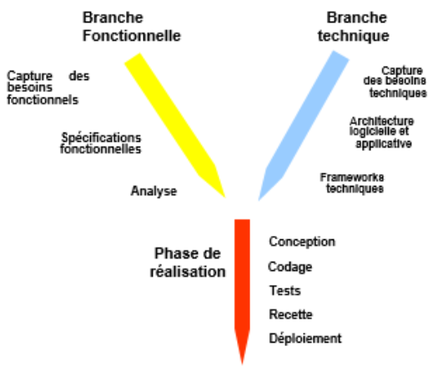
Figure 2 : Le processus 2TUP

Le processus en Y, illustré dans la figure ci-dessus, s’articule autour de trois branches :

a.Branche fonctionnelle :

Cette branche comporte les deux phases suivantes :

Capture des besoins fonctionnels, qui permet, après une étude et une analyse du système existant, de produire le modèle des besoins focalisé sur le métier des utilisateurs. Elle qualifie, au plutôt le risque de produire un système inadapté aux utilisateurs.
Durant cette phase, nous nous consacrons dans un premier temps, à étudier la situation actuelle afin de décrire les limites du système existant, de cerner le problème et de concevoir le système projeté. Dans un deuxième temps, nous déterminons les besoins fonctionnels et opérationnels qui permettent de définir les objectifs et modules de l’application. L’analyse fonctionnelle, qui consiste à étudier précisément la spécification fonctionnelle de manière à obtenir une idée de ce qu’offrira le système en termes de métier. Les résultats de l’analyse ne dépendent d’aucune technologie particulière.
b.Branche architecture technique
La branche architecture technique, quant à elle, comporte les deux phases suivantes :
- La capture des besoins techniques, qui recense toutes les contraintes sur les choix techniques du système. En effet, les outils et le matériel sélectionné ainsi que la prise en compte des contraintes d’intégration avec l’existant conditionnent généralement des pré-requis d’architecture technique.
- La conception générique, qui définit ensuite les composants nécessaires à la construction de l’architecture technique. Cette conception est complètement indépendante des aspects fonctionnels. Elle a pour objectif d’uniformiser et de réutiliser les mêmes mécanismes pour tout un système. L’architecture technique construit le squelette du système informatique et écarte la plupart des risques de niveau technique. L’importance de sa réussite est telle qu’il est conseillé de réaliser un prototype pour assurer sa validité.
Branche de mise en oeuvre
Cette branche comporte les phases suivantes :
- La conception préliminaire, qui représente une étape délicate, car elle intègre le modèle d’analyse fonctionnelle dans l’architecture technique de manière à tracer la cartographie des composants du système à développer. C’est une étape critique que nous validons d’une manière itérative et incrémentale avec les futurs utilisateurs de l’application.
- La conception détaillée, qui étudie ensuite comment réaliser chaque composante et qui donne une image prête à coder du futur système.
- L’étape de codage, qui produit les composantes du système et teste au fur et à mesure les unités de code réalisées. Elle consiste en le développement des différentes interfaces utilisateurs, en utilisant les différents langages de développement choisis et par la suite le déploiement de l’application afin d’exploiter les services offerts.
- L’étape de recette, qui consiste enfin à valider les fonctionnalités du système développé.

